Onderzoek opdracht
Werktuigbouwkunde / Maritieme Techniek
Toegewezen aan: Maarten Vaandrager en Rein Brandt
Nr  11-316 | Sectie opdrachtgever  Formula Zero | Naam opdrachtgever  Eelco Rietveld (FZ) |  |  | Datum  Dec 2004
Titel | Trillingen van de FZ-kart
Trefwoorden | Brandtofcel, kart, vibraties, ritsimulatie
Inleiding | Auto’s en karts zijn leuk, maar ze produceren heen boel lawaai en stank. Formula-Zero (FZ) heeft als missie het promoten van nul-emissie technologie d.m.v. het oprichten van een nieuwe race-klasse: Formula Zero. Voor dit project is er een brandstofcel aangedreven kart ontworpen welke medio februari 2005 gebouwd moet zijn. De brandstofcel is gevoelig voor trillingen als gevolg van de rit. Het trillen van de brandstofcelmotor moeten zoveel als mogelijk worden voorkomen.  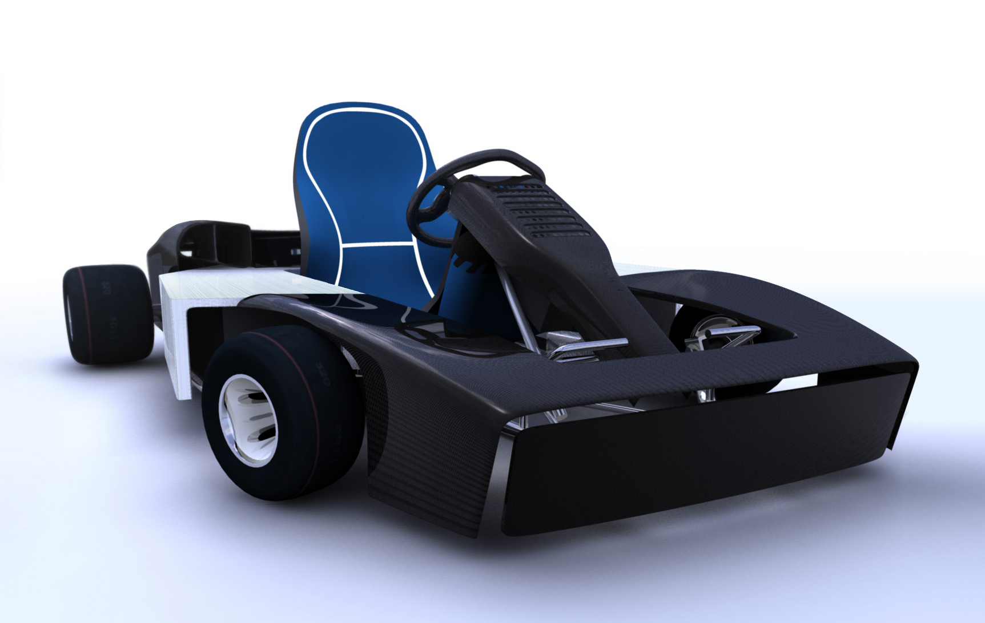
Vraagstelling | A.h.v. een gesimuleerde rit van het FZ kart computer model moet er een fysiek trillingsonderzoek en een ritsimulatie worden gedaan. Hoe reageert de FZ kart en de brandstofcel op de trillingen die ontstaan tijdens een rit? Hoe reageren verschillende dempingmaterialen, die gebruikt worden om de brandstofcelmotor op te hangen, op deze trillingen?
Uitwerking en eisen | Er wordt gevraagd naar een gedegen onderzoek naar de invloed van trillingen op de motor op de kart. Tevens worden aanbevelingen verwacht m.b.t. (re)design van de ophanging van de brandstofcel.
Opmerkingen | Er kan gebruikt gemaakt worden van de rollende FZ kart van Formula Zero en de ritsimulator en trillingsbank van voertuigtechniek.
Begeleiding | Naam | Sectie | Tel | E-mail
Begeleiding | Edwin de Vries | DCSC | 86980 | e.j.h.devries@wbmt.tudelft.nl
Begeleiding | Bas Flipsen | IO-DE | 89398 | s.f.j.flipsen@io.tudelft.nl

